



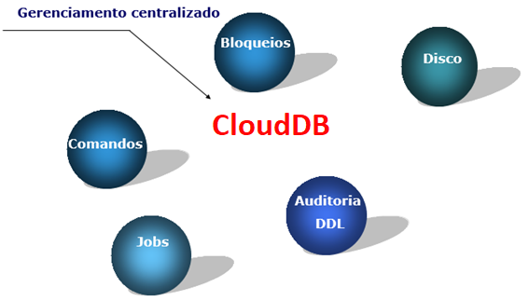

-- Parar o sql server e colocou -m nos parâmetros e fazer restart, reiniciará em single user

sqlcmd -e

select @@servername

go

-- Faça o backup do master

-- Você deve parar o serviço do SQL Server antes de executar os comandos abaixo

net start "SQL Server (SQL_REPLICA)" /f

sqlcmd -S DESKTOP-BNFSALD\SQL_REPLICA

RESTORE DATABASE master FROM DISK = 'C:\Temp\master.bkp' WITH REPLACE;

GO

-- Parar o sql server e retirar -m nos parâmetros e fazer restart